Лабораторная работа №5

Исследование работы инвертирующего

и неинвертирующего усилителя

Вариант №13

Выполнили: Мартюхова Н. А.  
Галкина Е. Д.

Группа: R33372

Преподаватель: Николаев Николай Анатольевич

Университет ИТМО

2023

**Цель работы**

• Изучение основных свойств и режимов работы операционных усилителей;

• Знакомство с типовыми схемами использования операционного усилителя;

• Анализ типовых схем включения в программном пакете LtSpice;

• Экспериментальное определение параметров усилителя в различных схемах

включения.

**Построение передаточной характеристики инвертирующего усилителя**

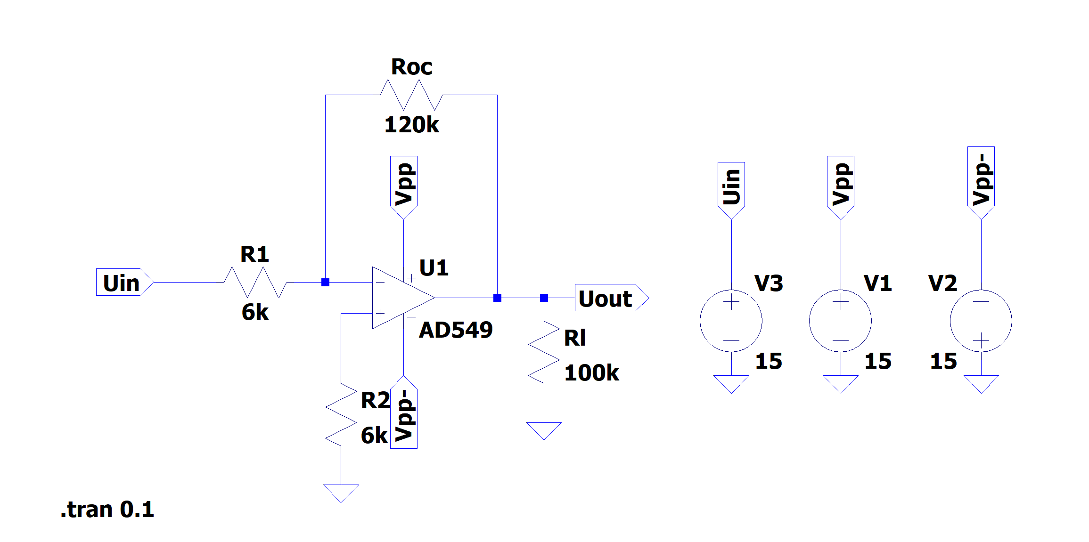

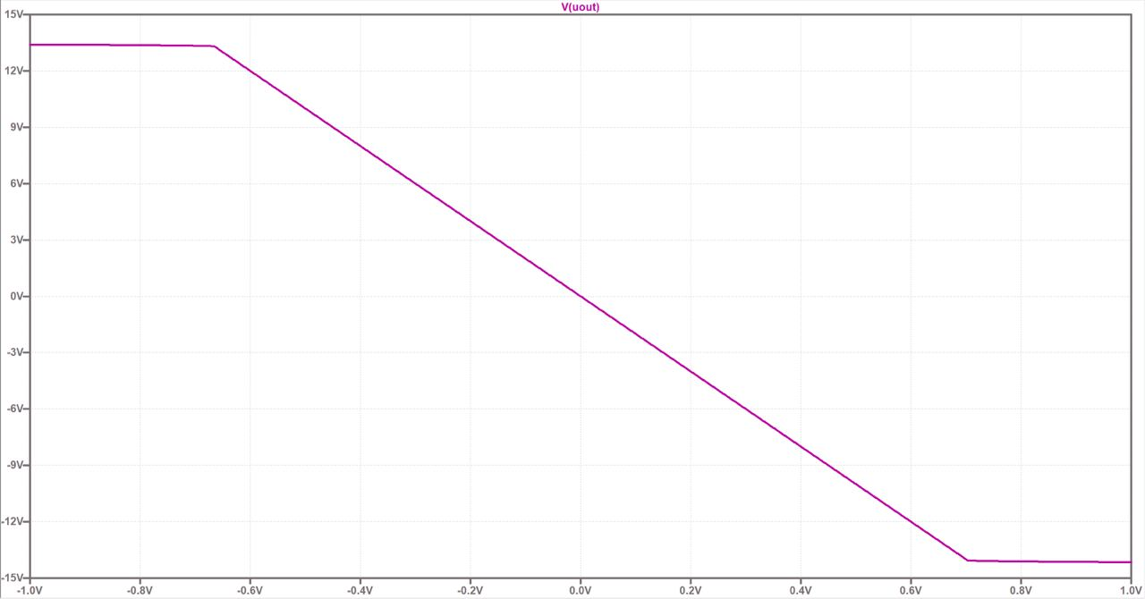

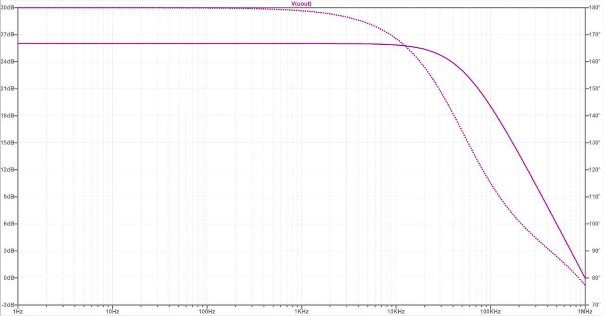

Коэффициент усиления:

**Исследование работы инвертирующего усилителя**

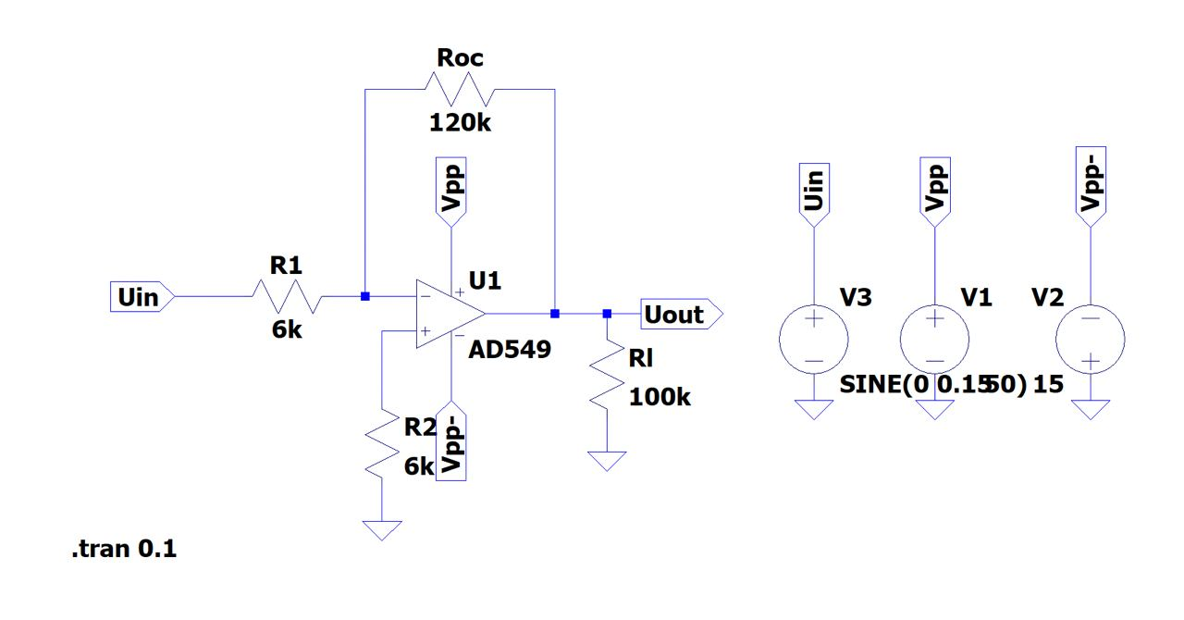

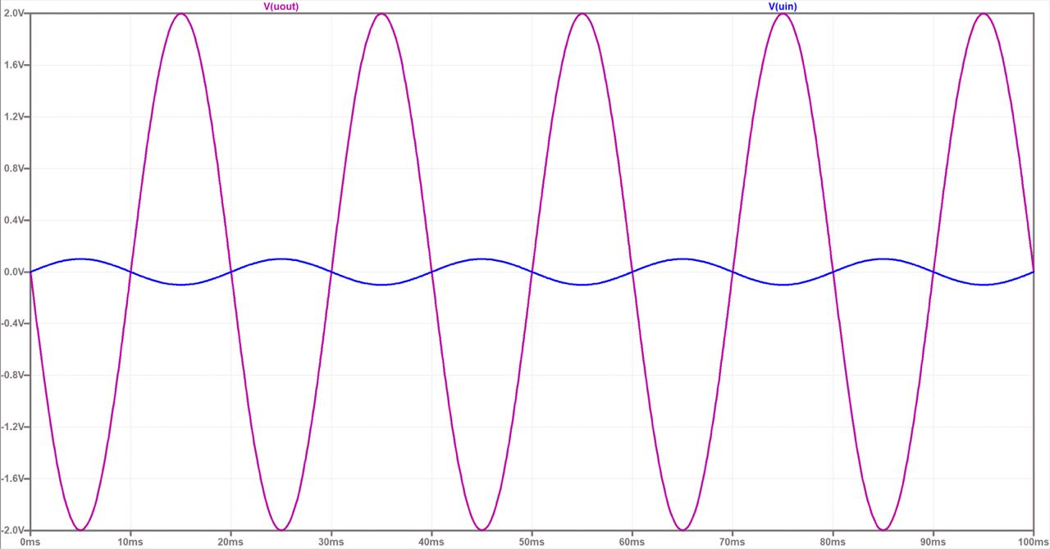

Коэффициент усиления:

Можно заметить, что входной и выходной сигнал находятся в противофазе

**Построение передаточной характеристики неинвертирующего усилителя**

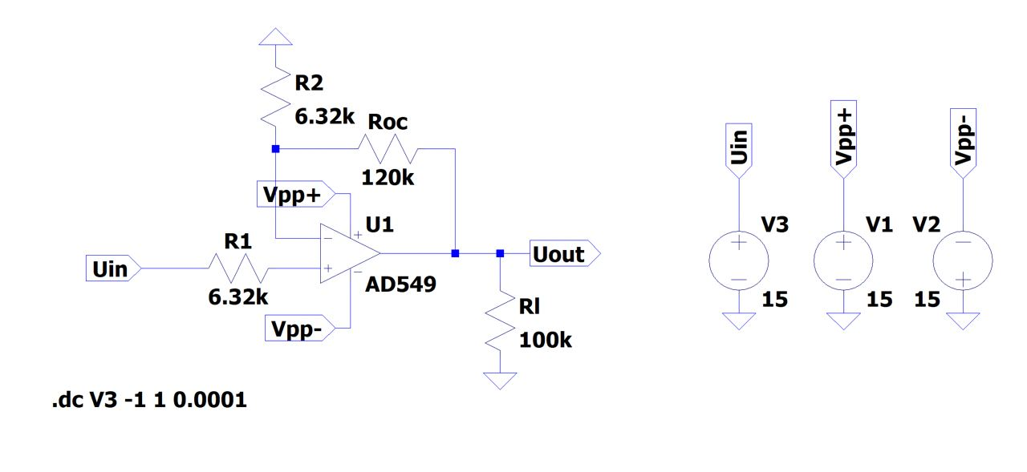

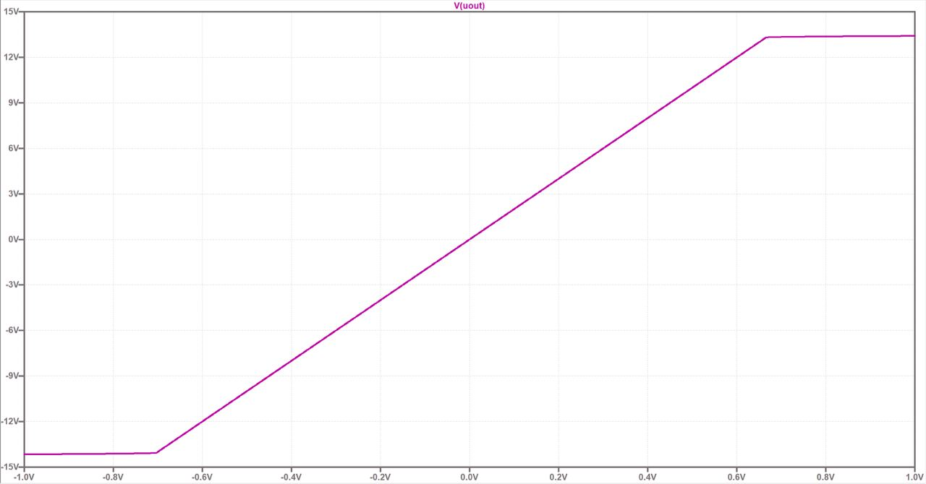

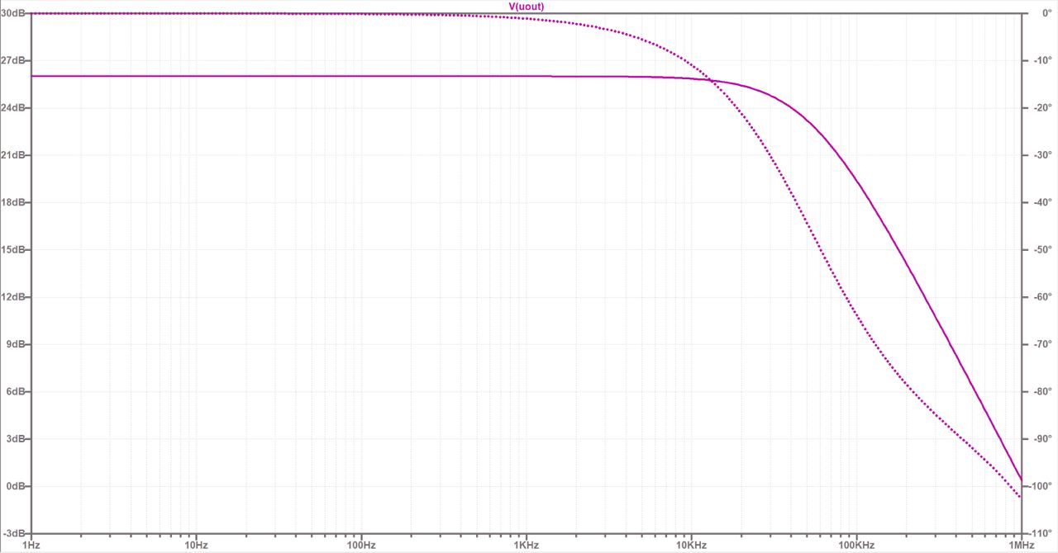

Коэффициент усиления:

**Исследование работы не инвертирующего усилителя**

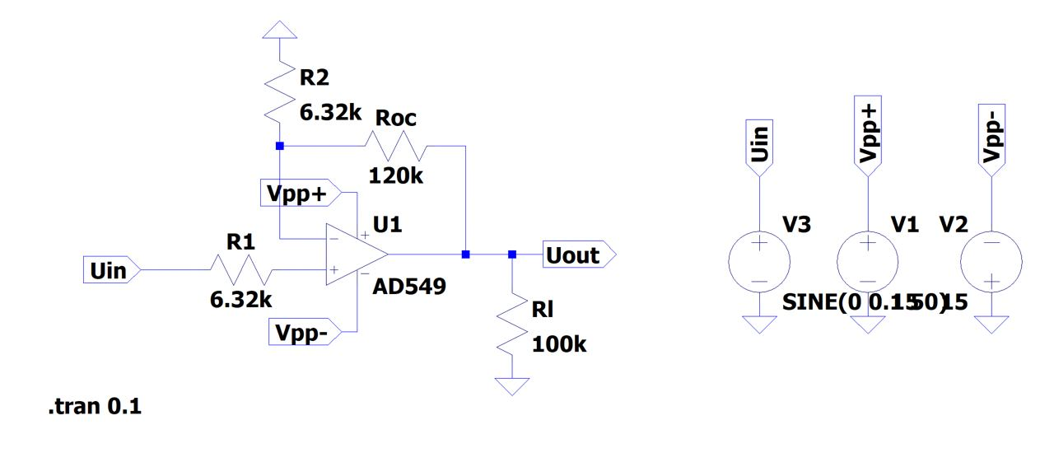

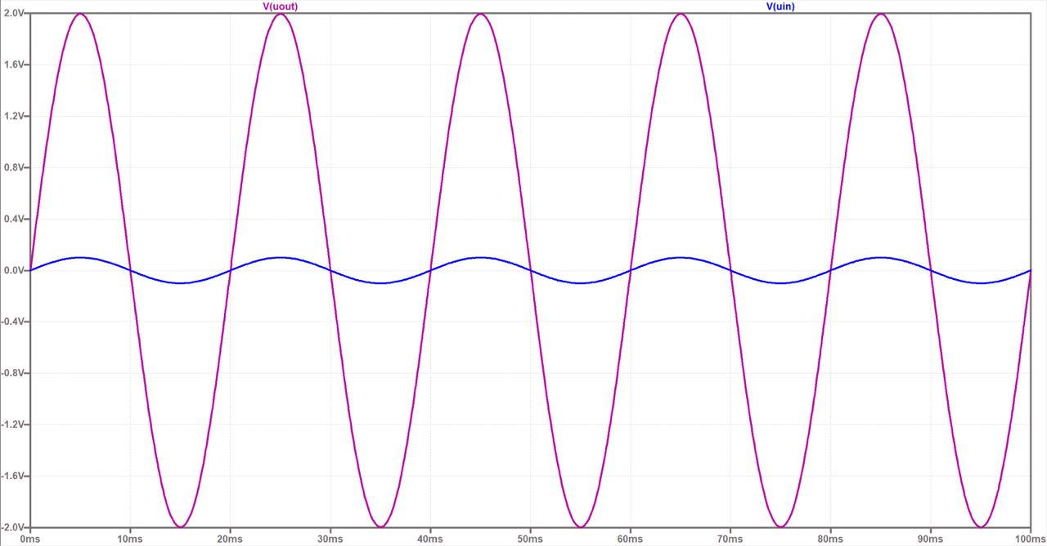

Коэффициент усиления:

Можно заметить, что входной и выходной сигнал колеблются с одинаковой фазой.

Вывод: Мы изучили работу инвертирующего и неинвертирующего усилителя, построили их передаточные характеристики, посчитали их коэффициент усиления.